Turinys

1. PAGRINDINĖS SĄVOKOS IR SANTRUMPOS 3
2. PROGRAMOS ĮGYVENDINIMO TERITORIJOS SITUACIJOS ANALIZĖ 4

PRIEDAI
1 PRIEDAS. STIPRYBIŲ, SILPNYBIŲ, GALIMYBIŲ IR GRĖSMIŲ LENTELĖ
2 PRIEDAS. PROGRAMOS ĮGYVENDINIMO TERITORIJOS VYSTYMO TIKSLAI, UŽDAVINIAI IR PRIEMONĖS
3 PRIEDAS. PROGRAMOS VEIKSMŲ PLANAS
4 PRIEDAS. PROGRAMOS EFEKTO IR REZULTATO RODIKLIŲ APSKAIČIAVIMO METODIKA
5 PRIEDAS. PROGRAMOS ĮGYVENDINIMO ATASKAITA
6 PRIEDAS. PROGRAMOS ĮGYVENDINIMO TERITORIJOS VYSTYMO TIKSLŲ IR UŽDAVINIŲ PASIRINKIMO ALTERNATYVŲ VERTINIMAS

PAGRINDINĖS SĄVOKOS IR SANTRUMPOS

Integruotos teritorinės investicijos (ITI) – investavimo instrumentas, kurio esmė – investicijų planavimas, koordinavimas, koncentravimas ir integravimas apibrėžtose tikslinėse teritorijose.
Tikslinės teritorijos – pagal tikslinės teritorijos išskyrimo kriterijus ir (ar) principus išskirtos teritorijos, kuriose įgyvendinama nacionalinė regioninė politika ir planavimo dokumentuose ir (ar) nacionaliniuose Europos Sąjungos (toliau – ES) lėšų programavimo dokumentuose nustatyti tikslinių teritorijų vystymo tikslai ir uždaviniai, taip pat Partnerystės sutartyje nurodytos pereinamojo laikotarpio tikslinės teritorijos.
Susietos teritorijos – tikslines teritorijas supanti įtakos zona, kuri nustatoma įvertinus atskirų tikslinėje teritorijoje atliekamų veiksmų (infrastruktūros ar socialinio pobūdžio) poveikio arealą ir (ar) funkcinius ryšius (darbo, mokymosi, laisvalaikio, viešųjų, socialinių ir kitų paslaugų) bei komunikacijas.
Bendruomenės inicijuota vietos plėtra (BIVP) – tai projektai lokaliose teritorijose, kuriose dalyvauja viešieji ir privatieji pilietinės visuomenės subjektai, suteikiant jiems įgaliojimus priimti ir įgyvendinti sprendimus. Veikla vykdoma per integruotas, kelis sektorius apimančias vietos plėtros strategijas ir orientuojasi į konkrečias subregionines teritorijas. Veikla pagrįsta iniciatyvos LEADER įgyvendinimo patirtimi, remiantis principu „iš apačios į viršų“, kai vietos poreikiai atitinka aukštesniu lygmeniu nustatytus prioritetus; tuo siekiant didinti teritorinio vystymosi strategijų efektyvumą ir veiksmingumą vietos partnerystei.
URBAN tipo priemonės - kompleksinio pobūdžio priemonės, nukreiptos į teritorinių problemų sprendimą ir kuriose nedominuoja vieno kurio nors sektoriaus veiklos investicijos.
AEI – atsinaujinančios energijos ištekliai
BVP – bendrasis vidaus produktas
BIVP - bendruomenės inicijuota vietos plėtra
EK – Europos Komisija
ERPF – Europos regioninės plėtros fondas
ES – Europos Sąjunga
ESF – Europos socialinis fondas
IT – informacinės technologijos
ITI – integruotos teritorinės investicijos
ITV – integruotų teritorijų vystymas (integruotas teritorijų vystymas)
KTU – Kauno technologijos universitetas
LR – Lietuvos Respublika
LSD – Lietuvos statistikos departamentas
NPP – 2014–2020 metų LR nacionalinės pažangos programa
Partnerystės sutartis – vienas iš pagrindinių strateginių dokumentų, pagal kurį EK skiria Lietuvai 2014–2020 m. Europos struktūrinių ir investicinių fondų lėšų ekonomikos augimui skatinti, darbo vietoms kurti, kaimo plėtrai ir žuvininkystei. Ji apima penkių ES fondų veiksmingo ir efektyvaus panaudojimo strategiją, kuri vienija vienuolikai tematinių tikslų skiriamą finansavimą.
SF – Sanglaudos fondas
SVV – smulkusis ir vidutinis verslas
Viešųjų dviračių sistema (BIKESHARING) – automatizuota dalinimosi dviračiais sistema, leidžianti išsinuomoti ir gražinti dviratį viešuose dviračių laikymo punktuose, susieta su asmens tapatybe ar kredito kortele
Viešųjų dviračių sistemos (BIKESHARING) punktas – specialiai įrengta vieta, pritaikyta viešųjų dviračių saugojimui ir nuomai
VVG – vietos veiklos grupės
VPSP – viešojo ir privataus sektorių partneryste.

PROGRAMOS ĮGYVENDINIMO TERITORIJOS SITUACIJOS ANALIZĖ

Programos įgyvendinimo teritorija ir joje numatyti įgyvendinti projektai Panevėžio mieste pasirinkti atsižvelgiant į Partnerystės sutartyje išdėstytas Teritorinės plėtros problemas. Joje teigiama, kad teritorijos, esančios ties didžiųjų miestų centrais (apie 5–7 km spinduliu) praranda gyventojus sparčiau nei daugelis mažų ir vidutinių miestų. Patrauklios gyvenamosios teritorijos vis labiau susitelkia ties miestų pakraščiais – 15–20 km nuo centro, čia koncentruojasi ir nauja ekonominė veikla, naujos įmonės. Tokia plėtra turi neigiamą poveikį aplinkai – daugėja užstatytų teritorijų, plečiama transporto infrastruktūra, tačiau gyventojų skaičius mažėja. Plėtrai naudojant jau urbanizuotas teritorijas, būtų galima sutaupyti 20–40 proc. žemės išteklių, 15–25 proc. sumažinti transporto infrastruktūros ir 7–15 proc. vandentiekio ir vandenvalos įrenginių poreikį. Tuštėjant miestų centrams, didžiųjų miestų centrinėse dalyse esančių užstatytų teritorijų, turinčių susiformavusį infrastruktūros tinklą ekonominis potencialas yra nepakankamai išnaudojamas. Neišnaudojamos konversijos galimybės buvusiose pramoninėse teritorijose ir traukos centruose, miestų subcentrų, pericentrų, o mažesnių metropolinių centrų, kaip Panevėžys atveju – ir paties miesto centro investicinis potencialas, leidžiantis kurti naujas darbo vietas miesto ir jį supančių teritorijų gyventojams. Plėtrai panaudojus jau esamas teritorijas galėtų būti sumažintas neigiamas poveikis aplinkai, efektyviau naudojama esama infrastruktūra.
Atsižvelgiant į šias identifikuojamas problemas bei rekomendacijas jų sprendimui Panevėžyje integruotų teritorijų vystymo (ITI) programą planuojama įgyvendinti miesto centrinėje dalyje abipus Nevėžio upės. Miesto tarybos patvirtinta teritorija apima 926 ha ir tęsiasi nuo rytinės miesto dalies, Dembavos gyvenvietės, į vakarus iki Savitiškio ir J. Janonio gatvių sankirtos (1 pav.).
1 pav. Panevėžio miesto integruotos teritorijos vystymo 2014-2020 m. programos tikslinė ir susietos teritorijos
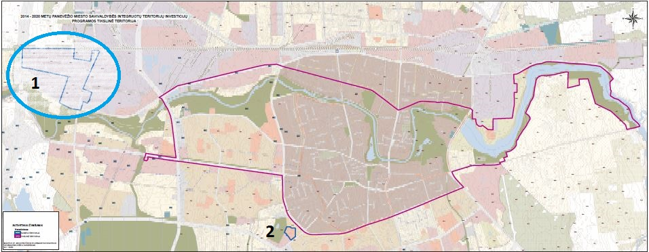
ITI teritorija atrinkta vadovaujantis šiais principais:
- nauda didesnei miesto gyventojų ir svečių daliai;
- viešąsias paslaugas teikiančių institucijų koncentracija.
Šiaurinėje šios teritorijos dalyje – pramonės plotai, centre – viešosios įstaigos, parkai, pietinėje – gyvenamieji mikrorajonai. Čia gyvena apie 42 tūkstančiai gyventojų. Teritorija nėra pakankamai išnaudota tiek urbanistiniu, tiek rekreaciniu požiūriu. Pasirenkant tikslinę teritoriją buvo remtasi mieste atliktomis galimybių studijomis ir jose identifikuotais ITI teritorijai būdingais kriterijais:
Vidutinis gyventojų amžius. Miesto gyventojų skaičius – 97 343, gyventojų tankumas 1947 (žm./km²), vidutinis gyventojų amžius 42,3 metų (Respublikoje – 41,3 metų). Atsižvelgiant į tai, kad Panevėžio gyventojų išsidėstymas kompaktiškas, vidutinis gyventojų amžius mieste yra panašus.
„Karštųjų taškų“ koncentracija. „Karštieji taškai“ Panevėžio mieste koncentruojasi centrinėje miesto dalyje, prie miesto parkų, centrinio turgaus, autobusų stoties bei viešojo maitinimo įstaigų, naktinių klubų, ypač išskirtinos ITI teritorijai priklausančios Respublikos ir J. Basanavičiaus gatvės).
Viešojo transporto maršrutų tankis ir keleivių skaičius. 2011 m. atliktos analizės duomenimis didžiausi keleivių srautai atiteko maršrutams einantiems per miesto centrą – Smėlynės ir Klaipėdos gatves, šiek tiek mažiau – S. Kerbedžio, Stoties, Respublikos, Vasario 16-osios, Beržų, Janonio gatves.
Atstumas nuo miesto centro. Pasirinkta teritorija apima miesto centrą, siekiant koncentruoti investicijas aplink miesto centrą, siekiant sumažinti miesto išsklidimą ir grąžinti lankytojų srautus į centrinę miesto dalį bei sukurti palankią aplinką visiems gyventojams.
Viešąsias paslaugas gyventojams teikiančių įstaigų koncentracija. Kultūros centrai ir kultūros įstaigos, maldos namai, švietimo įstaigos, bibliotekos, sporto centrai ir sporto įstaigos, sveikatos priežiūros įstaigos, gyventojų ir verslo aptarnavimo įstaigos bei paslaugų ir prekybos įstaigos yra susitelkusios miesto centrinėje dalyje (Senvagės seniūnaitija, Katedros g. seniūnaitija, Nevėžio ir Skaistakalnio seniūnaitijos), čia koncentruojasi ir dauguma pagrindinių gamtos ir kraštovaizdžio objektų, kurie yra susitelkę pagal Nevėžio upę.
Ekologinė būklė. Remiantis dispersijos žemėlapiais oro tarša Panevėžio mieste didžiausia centrinėje miesto dalyje bei didžiausiose transporto jungtyse. Didžiausias transporto triukšmas fiksuojamas Klaipėdos, Nemuno, S. Kerbedžio gatvėse. Vertinant Nevėžio upės vandens būklę, fiksuojamas vandens užterštumo padidėjimas vasaros pabaigoje, kurį sąlygoja paviršinės nuotekos.
Bendrųjų planų sprendiniai. Panevėžys neturi stipraus senamiesčio charakterio ir yra priskiriamas naujojo užstatymo miestams. Pagrindiniai erdviniai kanalai eina centrinių gatvių ribose. Daugiabučių namų kvartalai, suprojektuoti arti miesto istorinio centro, išdėstyti aplink jį. Viešųjų erdvių sistema taip pat daugiau linijinės struktūros, su būdingu judėjimu tik viena kryptimi. Panevėžio miesto bendrajame plane pabrėžiama žaliųjų zonų, esančių miesto centre, Nevėžio pakrančių sutvarkymo, Nevėžio parkų sistemos vystymo svarba. Bendrajame plane taip pat pabrėžiama ir išryškinama Senamiesčio, o tuo pačiu ir miesto centro teritorijų svarba. Daug dėmesio siūloma skirti ir istoriniu bei miesto kompozicijos požiūriu svarbioms centrinėms miesto gatvelėms.

Susietos teritorijos. Vystant integruotas tikslines teritorijas yra numatytos ir jas papildančios - susietos teritorijos:
1 pav. Panevėžio miesto susietos teritorijos:
1 – Panevėžio LEZ ir ją supanti teritorija iki magistralės „Via Baltica“;
2 – KTU teritorija adresu Nemuno g.33, Panevėžys.
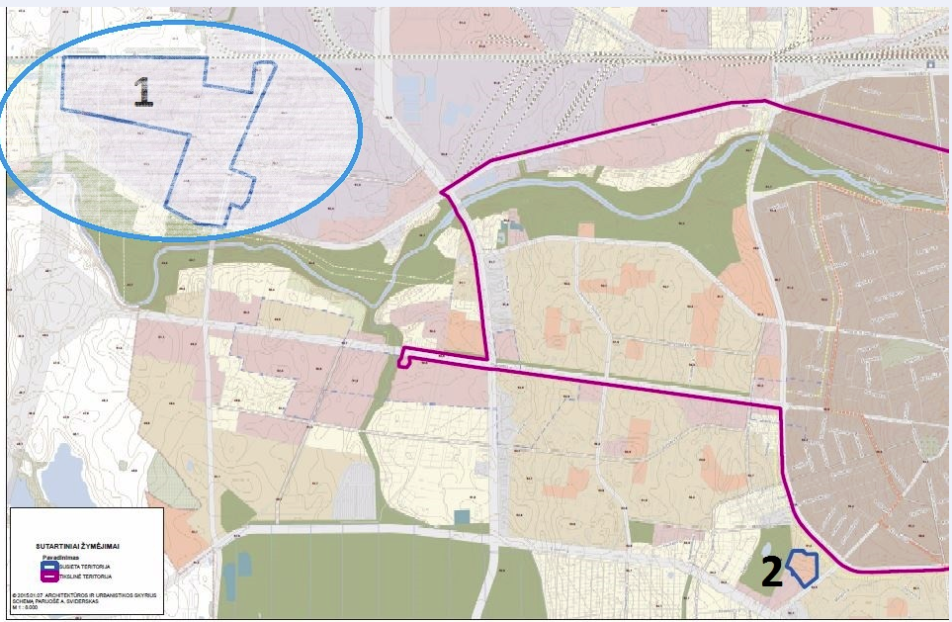

Pirmoji susieta teritorija – Panevėžio laisvoji ekonominė zona (Panevėžio LEZ). Šią 47 ha. ploto teritoriją planuojama sujungti su tarptautine magistrale „Via Baltica“, taip paskatinant verslo įmones sukurti iki 2000 planuojamų naujų darbo vietų Panevėžio LEZ‘e.
Antroji susieta teritorija – Kauno technologijos universiteto Panevėžio technologijų ir verslo fakulteto teritorija, adresu Nemuno g. 33, Panevėžys, apimanti 2,36 ha.
Orientuojantis į Panevėžio regiono jaunimo užimtumo didinimą ir gyvenimo kokybės gerinimą, Kauno technologijos universitetas nuo 2013 m. vykdo fakultetų sujungimo projektus ir numato koncentruoti visas Panevėžio technologijų ir verslo fakulteto laboratorijas ir auditorijas pastatų komplekse adresu Nemuno g. 33, Panevėžys.
Studijų infrastruktūros modernizavimas reikalingas kokybiškam studijų procesui organizuoti ir tęsti aukštųjų mokyklų tinklo ir infrastruktūros konsolidavimą. Numatoma, kad bus pagerintos studijų sąsajos su moksliniais tyrimais, gerinant aukštojo mokslo patrauklumą ir efektyviau naudojant išteklius. Pasitelkiant ESF investicijas pagerėtų studijų kokybė, labiau prisitaikant prie darbo rinkos poreikių, plėtojant naujus studijų metodus ir inovatyvias technologijas, užtikrinant kokybišką aukštojo mokslo turinį ir aktualias programas, stiprinant dėstytojų gebėjimus, didinant studijų tarptautiškumą. Be to, būtina didinti studijų prieinamumą, ypač per menkai atstovaujamoms ir pažeidžiamoms grupėms įtraukiant į mokymosi visą gyvenimą sistemą. KTU Panevėžio technologijų ir verslo fakultetas iki 2018 metų planuoja įvykdyti infrastruktūros atnaujinimo projektą taip sumažinant padalinio infrastruktūros išlaikymo kaštus, padidinant auditorijų panaudojimo intensyvumą. Laboratorijų integravimas į vieną pastatą sudarytų sąlygas kokybiškesniam atnaujinto laboratorijų centro valdymui. Taip pat planuojamas naujai steigiamos Taikomosios informatikos studijos programos materialinės bazės parengimas, kuris padėtų išugdyti visų fakulteto studijų programų studentų gebėjimus, naudojantis naujomis IT priemonėmis, užtikrinant studijų realizavimą, įdiegus technologinių mokslų moduliams reikalingas programas, tuo pačiu išaugtų studentų pasitenkinimas studijomis.
ITI programos įgyvendinimo metu numatyta kompleksiškai sutvarkyti tikslinę teritoriją, didinti darbo vietų skaičių, jaunimo užimtumo ir įsidarbinimo galimybes, atgaivinti miesto centrą, gerinti sąlygas lankyti rekreacinius turizmo objektus, užpildyti komercinės ir viešosios paskirties pastatus. Tai gerintų miesto gyventojų gyvenimo kokybę, didintų miesto konkurencingumą, užimtumo galimybes bei plėstų infrastruktūrą. Programos įgyvendinimo metu būtų įgyvendinami darnaus miesto vystymosi principai.
Atsižvelgiant į Partnerystės sutartyje išdėstytas rekomendacijas tikslinėse teritorijose numatoma spręsti ekonomines ir socialines problemas, efektyviai išnaudojant kultūros resursus. Didinant kultūros paslaugų kokybę ir prieinamumą bus sukuriamos aktyvaus dalyvavimo sąlygos, skatinamas bendruomeniškumas ir socialinė atsakomybė, ugdomi socialiai pažeidžiamų grupių socializacijos įgūdžiai ir motyvacija integruotis į pilnavertį socialinį ir ekonominį gyvenimą, tokiu būdu didinamas tikslinės teritorijos patrauklumas investicijoms, verslo ir naujų darbo vietų kūrimui. Planuojamais projektais bus skatinamos investicijos į kultūros infrastruktūrą, didinant teritorijos ekonominį ir socialinį gyvybingumą: kuriant naujus lankytojų srautus, formuojant paklausą vietos verslams, didinant patrauklumą investicijoms, verslo plėtrai, naujų darbo vietų kūrimui.
Tikslinėje teritorijoje įgyvendinami projektai atitinka Veiksmų programoje išskirtą 7 prioritetą „Kokybiško užimtumo ir dalyvavimo darbo rinkoje skatinimas“. Tikslinėje teritorijoje planuojami projektai prisidės prie Veiksmų programoje identifikuojamos problemos, teigiančios, kad didžiųjų miestų centrinėse dalyse esančių užstatytų teritorijų, turinčių susiformavusį infrastruktūros tinklą ekonominis potencialas išnaudojamas nepakankamai ir šios teritorijos vis labiau praranda savo patrauklumą tiek gyventi, tiek vystyti verslą, sprendimo. Įgyvendinant Veiksmų programos 7.1. prioriteto „Užimtumą skatinančio ekonomikos augimo kuriant vidinį potencialą rėmimas kaip dalis konkrečioms sritims skirtos teritorinės strategijos, įskaitant nuosmukį patiriančių pramoninių regionų pertvarkymą ir specifinių gamtos ir kultūros išteklių prieinamumo bei naudojimosi jais gerinimą“ 7.1.1. uždavinį „Padidinti ūkinės veiklos įvairovę ir pagerinti sąlygas investicijų pritraukimui, siekiant kurti naujas darbo vietas tikslinėse teritorijose (miestuose)“ projektų pagalba bus investuojama į miestų viešųjų erdvių atgaivinimą (taip pat išnaudojant jose esančius specifinius gamtinius ar kultūros išteklius ir vietovės identitetą formuojančius objektus), jose didinant gyventojų srautus; apleistų teritorijų ir objektų pertvarkymą (konversiją) ir jų pasiekiamumo gerinimą; vidinės migracijos procesų subalansavimą ir darbo jėgos mobilumo problemų sprendimą per gyvenamosios aplinkos gerinimą, investicijas koncentruojant pagal tikslinės teritorijos specifiką.
Planuojami projektai taip pat susiję su Veiksmų programos 8 prioriteto „Socialinės įtraukties didinimas ir parama kovai su skurdu“ 8.1. Investiciniu prioritetu „Investicijos į sveikatos ir socialinę infrastruktūrą, kuria prisidedama prie nacionalinės, regionų ir vietos plėtros, su sveikatos būkle susijusios nelygybės mažinimo, socialinės įtraukties skatinimo, suteikiant geresnę prieigą prie socialinių, kultūrinių ir rekreacinių paslaugų, ir perėjimo nuo institucinių prie bendruomeninių paslaugų“. Planuojami veiksmai tikslinėje teritorijoje prisidės prie konkrečių šio investicinio prioriteto programos rezultato rodiklių pasiekimo investuojant į socialinių paslaugų infrastruktūros objektus, naujai įrengiant ar atnaujinant apie 60 socialinių būstų, į socialinių problemų sprendimą įtraukiant nevyriausybines organizacijas, skatinant bendruomenės narių užimtumą.
Tikslinėje teritorijoje planuojami įgyvendinti projektai atitinka Nacionalinės pažangos programos 2 prioritetą „Veikli ir solidari visuomenė“. Planuojami įgyvendinti veiksmai (projektai) prisidės prie gyventojų socialinės gerovės ir socialinės aprėpties didinimo, didins bendruomenių ir nevyriausybinių organizacijų vaidmenį bei gyventojų kokybišką užimtumą. Atsižvelgiant į pasirinktos tikslinės teritorijos specifiką įgyvendinamais veiksmais (projektais) numatoma prisidėti prie 3 prioriteto „Ekonominiam augimui palanki aplinka“ įgyvendinimo sukuriant verslumą skatinančias ir verslo plėtrai palankias sąlygas, kuriant tvarią ir efektyvią ekonominę infrastruktūrą bei racionaliai naudojant gamtos išteklius. Nacionalinės pažangos programos 7 prioritetas „Regioninė plėtra“ atitinka tikslinėje teritorijoje planuojamus įgyvendinti veiksmus (projektus) pagal programos 7.1 tikslo „Užtikrinti tolygią ir tvarią regionų plėtrą“ 7.1.2 uždavinį „Modernizuoti bazinę, vietos bendruomenėms svarbią infrastruktūrą, diegti aplinkos gerinimo ir aplinkos apsaugos priemones“, 7.1.3 uždavinį „Didinti viešųjų paslaugų kokybę ir prieinamumą“, 7.1.4 uždavinį „Skatinti sveiką gyvenimo būdą ir saviraišką, į socialinių, ekonominių problemų sprendimą įtraukti bendruomenes ir nevyriausybines organizacijas“ bei 7.2. tikslo „Didinti teritorinę sanglaudą regionuose“ 7.2.1 uždavinį. „Spręsti tikslinėms teritorijoms (gyvenamosioms vietovėms) būdingas problemas – didinti jų konkurencingumą ir gyvenamosios vietos patrauklumą, skatinti jų ekonomikos augimą“.
Tikslinėje programos teritorijoje numatoma įgyvendinti Panevėžio miesto plėtros 2014 – 2020 m. strateginio plano prioritetus: „Panevėžio konkurencinio (metropolinio) potencialo stiprinimas“, „Kokybiškų gyvenimo sąlygų ir aukštos socialinės gerovės kūrimas“ bei „Darnios miesto teritorijos ir infrastruktūros plėtra“. Tikslinėje teritorijoje įgyvendinant numatytus veiksmus (projektus) bus prisidedama prie Strateginiame plane įtvirtinto 1.1. tikslo „Sukurti palankiausią verslui ir investicijoms aplinką Lietuvos šiaurės rytuose“ 1.1.4. uždavinį „Kompleksiškai plėtoti ir atnaujinti viešąją infrastruktūrą“, 2.2. tikslo „Didinti socialinių paslaugų kokybę ir prieinamumą“ 2.2.1. uždavinį „Plėsti kokybiškas ir visiems prieinamas socialines paslaugas“, 2.3. tikslo „Paversti Panevėžio miestą kultūros traukos centru“ 2.3.1 uždavinį „Sudaryti sąlygas miesto gyventojams, ypač jaunimui, dalyvauti kultūros ir meno veikloje, ugdyti jų kūrybiškumą ir meninę raišką“, 2.5. tikslo „Sukurti saugų ir sveiką miestą“ 2.5.2. uždavinį „Sveikos gyvensenos principų ir įgūdžių sklaida bendruomenėje“. Didelis dėmesys numatytiems Tikslinėje teritorijoje planuojamiems įgyvendinti veiksmams (projektams) skiriamas Panevėžio miesto plėtros 2014 – 2020 m. strateginio plano 3 prioritetinei sričiai „Darni miesto teritorijų ir infrastruktūros plėtra“. Šiame prioritete keliami tikslai „Modernizuoti ir plėsti miesto inžinerinę infrastruktūrą“, „Išsaugoti ir gerinti aplinkos kokybę“ bei „Atnaujinti ir plėsti miesto viešųjų erdvių infrastruktūrą“ tiesiogiai susiję su planuojamais veiksmais (projektais) sprendžiant Tikslinėje teritorijoje identifikuojamas problemas.
Panevėžio miesto socialinę, ekonominę, demografinę, aplinkos būklę ir šiltnamio efektą sukeliančių dujų išmetimą (klimato kaitai) geriausiai apibūdina pagrindinių Panevėžio miesto socialinių, ekonominių ir demografinių rodiklių palyginimas su kitų didžiųjų miestų rodikliais. Šie duomenys gauti atlikus Galimybių studijas, aktualias rengiant 2014 – 2020 Panevėžio miesto plėtros 2014 – 2020 m. strateginį planą.
Gerėjantys darbo rinkos rodikliai (lėtesnis laisvos darbo jėgos pasiūlos augimas, didėjančios įsidarbinimo galimybės, retesni grupinių atleidimų atvejai) teigiamai veikia Panevėžio miesto ekonomiką. Bendrojo vidaus produkto (BVP) vienam gyventojui vidutiniai skirtumai tarp šalies regionų pastaraisiais metais kiek sumažėjo (2,5 proc. punkto nuo 2007 m.), tačiau tebėra dideli. Panevėžio apskrityje 2012 m. buvo sukurta 7 mlrd. Lt BVP, kas sudarė 6,2 proc. viso šalies sukurto BVP. Regione sukuriamas BVP 2008 – 2010 m. laikotarpiu kaip ir visoje šalyje 2009 m. ženkliai sumažėjo, o 2010 metais vėl pradėjo augti. Nagrinėjant šalies didžiųjų apskričių rodiklius pažymėtina, kad daugiausiai BVP 2012 m. buvo sukurta Vilniaus (38,5 proc. šalies BVP) ir Kauno (19,6 proc. šalies BVP) apskrityse, mažiausiai Panevėžio (6,0 proc. šalies BVP) (1 lentelė).

1 lentelė. BVP, užimti gyventojai ir gyventojai pagal apskritis, 2012 m.
 | 2012 m.
 | Kauno | Klaipėdos | Panevėžio | Šiaulių | Vilniaus
Bendrasis vidaus produktas, mlrd. Lt | 22,3 | 13,9 | 7,0 | 8,6 | 43,7
Bendrojo vidaus produkto struktūra, % | 19,6 | 12,2 | 6,2 | 7,6 | 38,5
Bendrasis vidaus produktas vienam gyventojui, tūkst. Lt | 37,4 | 41,7 | 28,7 | 29,4 | 54,3
Bendrasis vidaus produktas vienam gyventojui, palyginti su šalies vidurkiu, % | 98,3 | 109,4 | 75,5 | 77,2 | 142,5
Vidutinis metinis užimtų gyventojų skaičius**, tūkst. | 258,3 | 153,3 | 95,2 | 114,8 | 380,7
Vidutinis metinis gyventojų skaičius,  tūkst. | 596,2 | 333,1 | 244,3 | 293,1 | 806,1
Šaltinis: Lietuvos statistikos departamentas
2012 m. Panevėžio regione didžiausia pridėtinė vertė buvo sukuriama pramonės (29,9 proc.), didmeninės ir mažmeninės prekybos, transporto, apgyvendinimo ir maitinimo paslaugų veiklos (27,4 proc.) sektoriuose. Panašios tendencijos vyrauja ir kitose apskrityse. Mažėjantį įmonių skaičių ir gyventojų galimybes įsidarbinti rodo mažėjantis ūkio subjektų skaičius Panevėžio mieste. 2009 m. pradžioje mieste veikė – 3373 ūkio subjektai, 2014 m. 3323 ūkio subjektai. Mažiausiai įmonių Panevėžio mieste vykdė veiklą 2011 m. (2 lentelė).
2 lentelė. Veikiantys ūkio subjektai Panevėžio mieste, vnt.
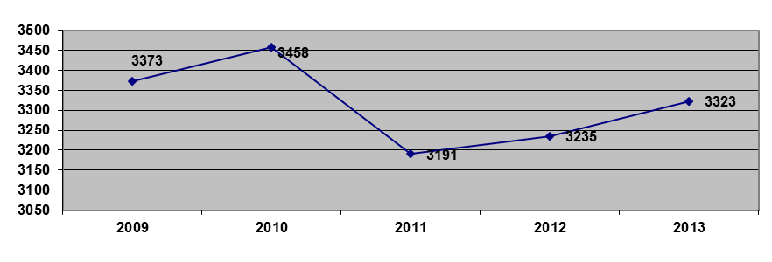
Šaltinis: Lietuvos statistikos departamentas
2012 m. pagal verslumo lygį Panevėžio miestas užima paskutinę vietą didžiųjų Lietuvos miestų tarpe. 1.000-iui gyventojų tenkantis veikiančių ūkio subjektų skaičius buvo 32,4. Kaip ir kituose didžiuosiuose Lietuvos miestuose 1.000-iui gyventojų tenkantis veikiančių ūkio subjektų skaičius, lyginant su 2011 m. rodikliais sumažėjo (2 pav.).
2 pav. 1.000-ui gyventojų tenkantis veikiančių ūkio subjektų skaičius 2012 m.
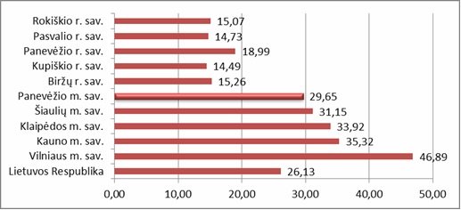
Šaltinis: Lietuvos Statistikos departamentas
2013 m. pradžioje tiesioginės užsienio investicijos Panevėžio mieste sudarė 761,44 mln. Lt, palyginus su 2012 metais išaugo 17,4 proc. Vienam miesto gyventojui teko 7822 Lt užsienio kapitalo. Į Panevėžio miesto įmones per 2013 m. buvo investuota 1,8 proc. viso Lietuvoje investuoto užsienio kapitalo. Panevėžio apskrityje, pagal 2013-01-01 investicijas, didžiausios šalys investuotojos – Danija (investuota 324,21 mln. Lt), Vokietija (investuota 118,30 mln. Lt), Norvegija (investuota 76,63 mln. Lt), Estija (investuota 60,53 mln. Lt), Prancūzija (investuota 53,63 mln. Lt), Švedija (investuota 13,10 mln. Lt).
Svarbiausias pozicijas Panevėžio mieste užima smulkusis ir vidutinis verslas (toliau –SVV), kuris yra vienas iš pagrindinių ekonomikos augimo veiksnių, įtakojantis ne tik bendrą Lietuvos ūkio raidą, bet ir atskirų regionų ekonominę plėtrą. Pažymėtina, jog smulkaus ir vidutinio verslo sektorius yra vienas esminių faktorių, sąlygojantis naujų darbo vietų kūrimą. Mažos ir vidutinės įmonės Panevėžio mieste sudaro 67,6 proc. visų ūkio subjektų. Pagal išduotų verslo liudijimų skaičių Panevėžys 2013 m. duomenimis užėmė 7 vietą Lietuvoje. Žemiau pateikiami duomenys apie didžiuosiuose Lietuvos miestuose įregistruotų ir veikiančių mažų ir vidutinių įmonių skaičių pagal ekonominės veiklos rūšį 2014 m. sausio 1 d. duomenimis (3 lentelė).

3 lentelė. Įregistruotų ir veikiančių mažų ir vidutinių įmonių skaičius pagal ekonominės veiklos rūšį ir savivaldybes
Šaltinis: Lietuvos Statistikos departamentas
Žemas išsilavinimo lygis, verslumo stoka yra vienos pagrindinių gyventojų nedarbo priežasčių. Remiantis Lietuvos statistikos departamento duomenimis, socialinės pašalpos gavėjų skaičius bei išlaidos socialinėms pašalpoms 2009–2013 m. laikotarpiu 5 didžiuosiuose šalies miestuose (Vilnius, Kaunas, Klaipėda, Šiauliai, Panevėžys) ženkliai išaugo. Panevėžio mieste pašalpos gavėjų skaičiaus per analizuojamą laikotarpį (2009 – 2013 m.) išaugo 2,7 karto (nuo 2718 iki 7452 asmenų), išlaidos socialinėms pašalpoms išaugo net 2,9 karto (nuo 6 639 tūkst. Lt iki 19 339,5 tūkst. Lt). Lyginant su kitais didžiaisiais šalies miestais , Panevėžys pagal šiuos rodiklius yra trečioje vietoje. Augančias išlaidas socialinėms pašalpoms lėmė mieste fiksuojami aukšti nedarbo rodikliai, teigiantys sudėtingą miesto socialinę padėtį.
Lietuvos darbo biržos duomenimis nepaisant mažėjančių nedarbo rodiklių ir Lietuvoje ir Panevėžyje, 2014 m. rugsėjo mėn. Panevėžio mieste užregistruota daugiausia bedarbių didžiųjų miestų tarpe – 8,8 proc. Žemiau lentelėje pateikiami 2014 m. sausio – rugsėjo nedarbo rodiklių duomenys Lietuvoje ir didžiųjų miestų tarpe (4 pav.).
4 pav. Nedarbo rodikliai Lietuvoje, 2014. rugsėjo mėn.
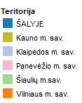
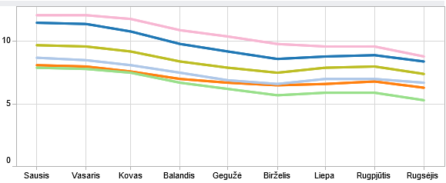
Šaltinis: Lietuvos darbo birža
Panevėžyje gyvenančio jaunimo nedarbo rodikliai taip pat didžiausi Lietuvos didžiųjų miestų tarpe- 2014 m. pirmo pusmečio duomenimis jaunimo iki 25 m. nedarbas siekė 5,2 proc. (5 pav.).
5 pav. Registruotas jaunimo iki 25 m. nedarbas didžiuosiuose Lietuvos miestuose
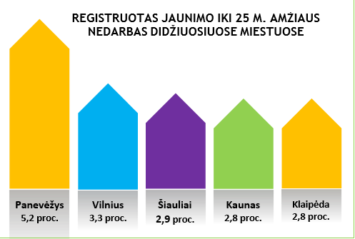
Šaltinis: Lietuvos darbo birža
Didžiausius iššūkius teritorinei plėtrai kelia gyventojų skaičiaus mažėjimas. Mažėjant gyventojų skaičiui, didėja ir miestų infrastruktūros santykiniai išlaikymo kaštai, mažėja teikiamų viešųjų paslaugų. Remiantis Lietuvos statistikos departamento duomenimis, 2013 m. pradžioje Panevėžio miesto savivaldybėje gyveno 97 343 gyventojų. Panevėžio mieste gyvena daugiau moterų nei vyrų: 2013 m. pradžios duomenimis moterys sudarė 55,8 proc. visų Panevėžio miesto gyventojų, vyrai – 44,2 proc. 2007–2013 m. laikotarpiu Panevėžio miesto gyventojų skaičius, kaip ir visoje šalyje, dėl neigiamos natūralios gyventojų kaitos bei dėl neigiamos gyventojų migracijos kasmet mažėjo. Vidinė gyventojų migracija Panevėžio mieste 2014 m. preliminariais duomenimis sudarė (- 62). Lyginant 2013 m. ir 2009 m. pradžios duomenis, gyventojų skaičius Panevėžio mieste sumažėjo apie 10,13 proc. (4 lentelė).
4 lentelė. Gyventojų skaičiaus kaita didžiuosiuose Lietuvos miestuose 2009-2013 m.
Šaltinis: Lietuvos Statistikos departamentas
Mažėjant gyventojų skaičiui ir toliau stebima gyventojų senėjimo tendencija. Ši tendencija vyrauja ne tik Panevėžio mieste, bet ir visoje Lietuvoje. Gyventojai pagal amžiaus grupes kaip ir 2012 metais, taip ir 2013 metais, pasiskirsto panašiai. Nežymiai padidėjo gyventojų nuo 20-29 metų amžiaus ir pensinio amžiaus gyventojų, sumažėjo darbingo amžiaus gyventojų. 2013 metų pradžioje Panevėžio mieste pensinio amžiaus gyventojai sudarė 25 proc. Per ketverių metų laikotarpį šis skaičius išaugo 4 proc. (2010 m. mieste buvo 21 proc. pensinio amžiaus gyventojų).
Nuo 2009 iki 2012 metų Panevėžio mieste 15 proc. sumažėjo nusikalstamų veikų skaičius. Vertinant nusikalstamas veiklas pagal pobūdį fiksuojama, kad šiuo laikotarpiu sumažėjo nusikaltimų, plėšimų, vagysčių (iš gyvenamų patalpų), sunkių sveikatos sutrikimų, o padaugėjo nužudymų, viešosios tvarkos pažeidimų ir transporto priemonių vagysčių.
Demografinės, teritorinio užimtumo ir darbo jėgos persiskirstymo tendencijos, vykstantis miestų susitraukimas (angl. shrinking cities) ir padrika miestų plėtra (angl. urban sprawl), vieningų vietos ar regioninių (apimančių tiek regiono centrą, tiek aplinkines teritorijas) viešojo transporto sistemų nebuvimas, didelis automobilių transporto srautas kelia aplinkosaugines problemas miestuose (aplinkos tarša, triukšmas), nesudaro sąlygų padidinti miesto ir kaimo teritorijų integracijos.
Pagrindiniai aplinkos taršos šaltiniai Panevėžyje, kaip ir visoje Lietuvos Respublikoje, yra stacionarūs (pramonė, energetikos įmonės ir pan.) ir mobilūs (transportas). 2009–2013 m. tarša iš stacionarių taršos šaltinių kito netolygiai – iki 2009 m. išmestų teršalų kiekis į aplinką augo (sietina su augusia pramone), 2010 m. – sumažėjo. Vertinant 2012 m. Panevėžio mieste išmestų teršalų kiekius, tenkančius 1 km², su kitais Lietuvos Respublikos didžiaisiais miestais, galima pastebėti, kad Panevėžyje teršalų koncentracija yra didžiausia – 27,9 kg/1 km², antroje vietoje Klaipėdos - 24,7 kg/1 km², mažiausia Šiauliuose- 5,6 kg 24,7 kg/1 km². Žemiau lentelėje pateikiami duomenys apie šių miestų atskirų cheminių elementų koncentraciją ir kitimo tendencijas 2003-2012 metais (5 lentelė).
5 lentelė. Teršalų koncentracijų palyginimas su 2011 m. duomenimis ir
kitimo tendencijos 2003–2012 m. laikotarpiu
Stotis |  | Teršalai
 |  | SO2 | NO2 | CO | BZN | Pb | As* | Ni* | Cd* | B(a)P* | Kiti  PAA*
Klaipėda, Centras | Palyginimas su  2011 m. duomenimis | ↓ | - | - | ↑ | ↨ | ↑ | ↓ | ↑ | ↑ | ↑
Klaipėda, Centras | Tendencija  2003–2012 m. | ↨ | ↓ | ↑ | ↨ | ↓ | ↑ | ↓ | ↓ | ↑ | ↑
Klaipėda, Šilutės pl. | Palyginimas su  2011 m. duomenimis |  | ↑ | ↨
Klaipėda, Šilutės pl. | Tendencija  2003–2012 m. |  | ↓ | ↑
Šiauliai | Palyginimas su  2011 m. duomenimis | - | ↑ | ↓ |  | ↨ | ↑ | ↓ | ↨ | ↑ | ↑
Šiauliai | Tendencija  2003–2012 m. | ↓ | ↓ | ↓ |  | ↓ | ↓ | ↓ | ↓ | ↑ | ↑
Panevėžys, Centras | Palyginimas su  2011 m. duomenimis |  | ↨ | ↑
Panevėžys, Centras | Tendencija  2003–2012 m. |  | ↓ | ↑
↓ - sumažėjo; ↑ - padidėjo; ↨ - nepakito arba kinta nežymiai
* – matuojama nuo 2007 m. (šiems teršalams kitimo tendencija nustatyta 2007–2012 m. laikotarpiu)
Šaltinis: Panevėžio regiono aplinkos apsaugos departamentas.
Apžvelgiant 2013 m. į aplinkos orą iš stacionarių taršos šaltinių išmestų teršalų struktūrą Panevėžio mieste, galima pastebėti, kad didžiąją dalį teršalų, kaip ir kituose didžiuosiuose miestuose, sudaro dujinės ir skystosios medžiagos. Taip pat reikšminga dalis tenka anglies monoksidui ir azoto junginiams.
Panevėžio miesto urbanistinis ir ekonominis potencialas koncentruojasi miesto centrinėje dalyje, kurioje yra geriausiai išvystyta, tačiau šiuo metu pilnai neišnaudojama viešojo transporto infrastruktūra, didžiausia viešąsias paslaugas teikiančių įmonių koncentracija.
Panevėžio miesto centre eina pagrindinės miesto gatvės – Smėlynės, J. Basanavičiaus, Klaipėdos, Nemuno, Respublikos, šalia pagrindinės miesto Laisvės aikštės yra įsikūrusi autobusų stotis, todėl šioje teritorijoje jaučiami didžiausi transporto srautai. Panevėžio miesto viešojo transporto maršrutus, kurių šiuo metu yra 16, aptarnauja UAB „Panevėžio autobusų parkas“. Iš viso mieste įrengtos 223 viešojo transporto stotelės. Keleivinių autobusų maršrutų trasos išdėstytos tolygiai visame mieste. Pagal 2011 metų duomenis nustatyta, kad didžiausi keleivių srautai teko maršrutams, einantiems per miesto centrą – labiausiai apkrautos buvo Smėlynės ir Klaipėdos gatvės, kiek mažiau – Kerbedžio, Stoties, Respublikos, Vasario 16-osios, Beržų, Janonio gatvės. Per 2011 metus Panevėžio miesto viešuoju transportu pasinaudojo apie 10646 tūkst. keleivių. Pastebima, kad didžiausi keleivių srautai – žiemos sezonu, mažiausi – vasaros.
Dauguma Panevėžio mieste veikiančių įmonių ir viešąsias paslaugas gyventojams teikiančių įstaigų yra susitelkusios centrinėje miesto dalyje. Miesto centre yra įsikūrusi didžioji dalis kultūros centrų ir kitų kultūros įstaigų (kultūros centrai, muziejai, galerijos, teatrai ir kino teatrai), dauguma aukštųjų mokyklų, suaugusiųjų mokyklų, švietimo pagalbos mokyklų, sporto centrų ir sporto įstaigų bei dvi pagrindinės bibliotekos. Vienas iš svarbiausių Panevėžio miesto sporto sektoriaus objektų – Aukštaitijos stadionas bei didžioji dalis sveikatos priežiūros įstaigų, verslo aptarnavimo įstaigų bei paslaugų ir prekybos įstaigų taip pat susitelkusios centrinėje miesto dalyje.
Panevėžio miesto centrinės dalies teritorija turi didžiausią potencialą, siekiant gerinti urbanistinius bei ekonominius miesto rodiklius, tačiau pagrindinė problema, dėl kurios miesto centras praranda investuotojų ir gyventojų patrauklumą – pasenusi kelių infrastruktūra, prasta viešųjų bei privačių pastatų bei erdvių būklė, reikalaujančios investicijų.
Miesto gatvių būklė įtakoja ir eismo saugumo rodiklius. Kelių eismo įvykių, sužeistųjų ir žuvusiųjų skaičiai 10 000-ių gyventojų Lietuvoje mažėja - 2008-2010 m. eismo įvykių sumažėjo nuo 14 iki 11, sužeistųjų – nuo 17 iki 13, žuvusiųjų skaičius – nuo 1,5 iki 0,9, kaip ir didžiojoje dalyje Lietuvos apskričių. Panevėžio apskrityje šių rodiklių reikšmės svyruoja. Panevėžio apskritis patenka į didžiausius šiuos rodiklius turinčių apskričių penketuką ir dažniausiai viršija šių Lietuvos rodiklių reikšmes -11$÷$14 kelių eismo įvykių 10 000-ių gyventojų, 13$÷$16 sužeistųjų 10 000-ių gyventojų, 1,3$÷$1,9 žuvusiojo 10 000-ių gyventojų. Žemiau esančiame grafike pavaizduotas eismo įvykių skaičiaus palyginimas didžiuosiuose Lietuvos miestuose 2012 – 2013 m. (6 pav.).

6 pav. Eismo įvykiai didžiuosiuose Lietuvos miestuose 2012-2013 m.
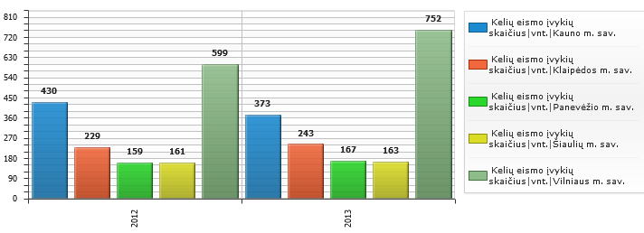
Šaltinis: Lietuvos Statistikos departamentas

Vertinant aplinkos ir klimato kaitos problemas tikslinėje teritorijoje remtasi Panevėžio miesto savivaldybės atsinaujinančių išteklių energijos naudojimo, plėtros ir aplinkos apsaugos galimybių studija. Remiantis ja, pagrindiniai vietiniai Lietuvos aplinkos taršos šaltiniai yra energetikos sektorius, pramonė ir transportas. Taip pat dalis teršalų atnešama iš kitų šalių kartu su oro masėmis. Viena didžiausių aplinkos apsaugos problemų yra į aplinką išmetamos dujos ir teršalai, sukeliantys šiltnamio efektą. Būtent oro tarša ir lemia paviršinių vandens telkinių rūgštingumą.
Panevėžio mieste 2014 m. veikė 347 apdirbamosios gamybos, 248 transporto ir saugojimo sektoriams priklausančios įmonės. Panevėžį kerta 28 bei apjuosia 8 svarbūs valstybinės reikšmės magistraliniai ir krašto keliai. 2013 m. sausio duomenimis automobilizacijos lygis Panevėžio mieste yra artimas Lietuvos vidurkiui –492aut./1000gyv. ir siekia 473 aut./1000 gyv.
Programoje numatoma įsigyti gatvių valymo įrenginių, didinti automobilių stovėjimo vietų skaičių. Taigi išvystytas apdirbamosios gamybos ir pramonės sektorius, kelių infrastruktūra bei transporto srautai yra didžiausi veiksniai, turintys įtakos oro taršai Panevėžio mieste. 2009 patvirtinta Baltijos jūros strategija ir programa, kurios metu atlikta analizė „Baltijos transporto perspektyva (Baltic Transport Outlook) 2030 ES“, teigia, kad 2010- 2030 m. prognozuojamas 2500 automobilių per dieną srauto prieaugis VIA Baltica trasos dalyje, einančioje pro Panevėžį. Norint pagerinti miesto oro kokybę, svarbu reguliuoti išmetamų teršalų kiekį bei transporto srautus Panevėžio mieste Žemiau pavaizduotas automobilizacijos lygio kaita didžiuosiuose Lietuvos miestuose (7 pav.).

7 pav. Automobilizacijos lygis didžiuosiuose Lietuvos miestuose 2009 – 2013 m.
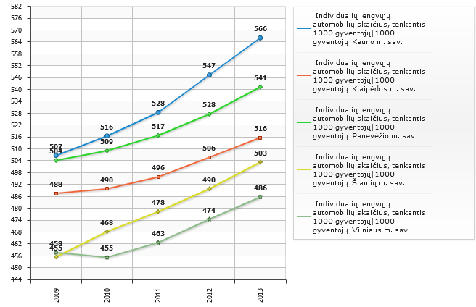
Šaltinis: Lietuvos Statistikos departamentas
Aplinkos apsaugos agentūros duomenimis Panevėžio apskrityje 2013 m. buvo užregistruota 58 stacionarūs taršos šaltiniai. 2009 m. tokių taršos židinių buvo užregistruoti 95. Stacionarių taršos židinių skaičius laipsniškai mažėja. 2013 m. lyginant su 2009 m. stacionarių taros šaltinių skaičius Panevėžyje sumažėjo 39 proc.
Pagal kietųjų dalelių Panevėžio miesto centre koncentracijos statistiką, kasmet viršijama didžiausia paros kietųjų dalelių koncentracijos riba, nustatyta žmonių apsaugai, kuri yra 50 μg/m³. 2013 m. didžiausia paros koncentracijos norma lyginant su ribine verte buvo viršyta net 4,2 karto. Vidutinė metinė kietųjų dalelių koncentracijos riba yra 40 μg/m³, didžiausia paros kietųjų dalelių leistina koncentracija yra 50 μg/m³, o leistinas parų skaičius, kai gali būti viršijama kietųjų dalelių koncentracijos paros ribinė vertė 2013 m. nebuvo viršytas.
Mokslininkų atlikti stebėjimai rodo, kad Lietuvoje pagrindinė oro taršos priežastis – transporto srautai, kurie sudaro 65 proc. visos oro taršos. Kenksmingos į orą automobilių išmetamos medžiagos – CO (anglies monoksidas), SO2, benzenas ir švinas.
Pagal anglies monoksido išmetimo į orą kiekį Panevėžio mieste 2009–2013 m., kenksmingos medžiagos ribinė koncentracija ore, kuri yra 10 mg/m³, lyginamuoju laikotarpiu viršyta nebuvo. 2013 m. CO koncentracija ore, lyginant su 2009 m., buvo šiek tiek mažesnė.
Azoto oksidai formuojasi degimo procesų metu. Pagrindinis teršalų šaltinis – automobiliai, jie išmeta apie pusę azoto oksidų kiekio. Kiti taršos šaltiniai yra šiluminės elektrinės ir gamyklos.
2013 m. Panevėžio mieste surinkta daugiau nei 54 tonos atliekų – daugiausiai visoje Panevėžio apskrityje. Remiantis Panevėžio regiono atliekų tvarkymo plano 2014-2020 duomenimis, fiksuojama antrinių žaliavų surinkimo augimo tendencija. Panevėžio mieste 2013 m. antrinių žaliavų surinkta 20 proc. daugiau nei 2011 m. Didžiąją dalį Panevėžio regione surinktų antrinių žaliavų 2013 m. sudarė popieriaus ir kartono atliekos, –44 proc., stiklo atliekos sudarė 33 proc., o plastiko atliekos 20 proc. Žemiau esančioje diagramoje pavaizduotas antrinių žaliavų surinkimo palyginimas su bendru surenkamų komunalinių atliekų skaičiumi Panevėžio mieste (8 pav.).

8 pav. Surenkamos bendros komunalinės ir antrinės žaliavos Panevėžio mieste.
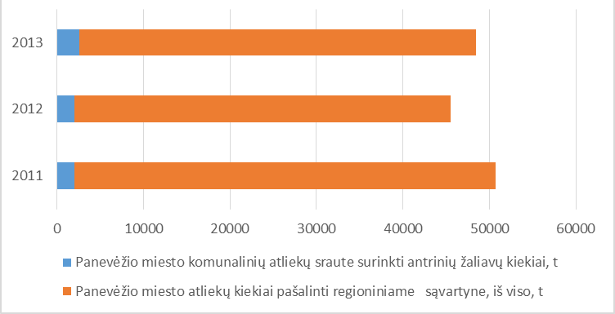
Šaltinis: Panevėžio regiono atliekų tvarkymo planas 2014- 2020
Panevėžio mieste naudojami 231 konteineris stiklui, 231 konteineris plastikui ir 252 konteineriai popieriui. Apie 6 proc. kiekvienos rūšies konteinerių yra pakaitiniai, todėl nėra eksploatuojami. Viena atliekų rūšiavimo aikštelė Panevėžyje aptarnauja 448 gyventojus iš 600, todėl nepatenkinamas atliekų surinkimo poreikis. Valstybiniame strateginiame atliekų tvarkymo plane 2007 – 2013 m. taip pat buvo numatyta, kad Panevėžio miesto gyvenamuosiuose daugiabučių namų rajonuose šalia mišrių komunalinių atliekų konteinerių ar kitose gyventojams patogiose estetiškai įrengtose ir visuomenės sveikatos saugos reikalavimus atitinkančiose vietose, turi būti įrengta ne mažiau kaip po vieną antrinių žaliavų surinkimo konteinerių aikštelę 600 gyventojų.
Komunalinių atliekų sudėtyje didžiausią dalį sudaro mišrios komunalinės atliekos, kurios sudaro 55 proc. 42 proc. į Panevėžio regioninį komunalinių atliekų sąvartyne pristatytų atliekų yra biologiškai skaidžios.
Vertinant miesto paviršinio vandens taršos rodiklius Panevėžio mieste 2009 m. buvo 18 įmonių, kurios nuotekas išvalydavo išleisdamos jas į paviršinius vandenis. Tačiau nuo 2010 m. šių įmonių skaičius sumažėjo iki 13 (38 proc.). Šis faktas taip pat turėjo įtakos Nevėžio upės būklės pagerėjimui. Ūkio, buities ir gamybos nuotekų, išleistų į paviršinius vandenis, statistinių duomenų analizė rodo, jog nuotekų išleidimas Panevėžio mieste, palyginti su 2010 m., sumažėjo. Panevėžio miesto savivaldybė į paviršinius vandenis nevalytų ūkio, buities ir gamybos nuotekų neišleidžia. Įvertinus lietaus kanalizacijos nuotekų, išleistų į paviršinius vandenis, kiekį paaiškėjo, kad labai nedidelė dalis nuotekų yra išvalyta iki nustatytų normų. Žymiai didesnė nuotekų dalis, išleista į paviršinius vandenis yra be valymo.
Triukšmo židinių analizė Panevėžio mieste rodo, kad vienas didžiausių triukšmo šaltinių – pramonės triukšmas. Didžiausias triukšmo lygis užfiksuotas vakarinėje ir rytinėje Panevėžio miesto dalyje, kur įsikūrusios gamybos bei pramonės įmonės. Pramonės triukšmas Panevėžio mieste veikia didžiausią skaičių miesto gyventojų.
Transporto keliamas triukšmas yra viena pagrindinių aplinkos kokybės problemų Europoje. Triukšmingiausios Panevėžio mieste – Klaipėdos, Nemuno, S.Kerbedžio gatvės. Ramiausios miesto zonos – Senvagė, Skaistakalnio ir Berčiūnų miško parkai. Nustatyta, kad daugiausia triukšmo mieste kelia transporto srautai. Su Panevėžio LEZ veikla siejami automobilių srautai neturėtų būti nukreipiami Janonio gatve į miesto pusę, o sudaroma galimybė vykti artimiausiu keliu - link „Via Baltica“ aplinkkelio, dėl ko būtina įgyvendinti sujungimo su magistrale investicijų projektą.
Tikslinėje teritorijoje planuojant veiksmus (projektus), didelis dėmesys skiriamas viešųjų pastatų ir daugiabučių renovacijai. Remiantis Panevėžio miesto savivaldybės atsinaujinančių išteklių energijos naudojimo, plėtros ir aplinkos apsaugos galimybių studija planuojama, kad apšiltinus gyvenamųjų pastatų atitvarus, būtų galima papildomai sutaupyti iki 20 proc. šilumos energijos. Šis procentas priklauso nuo pastato amžiaus, tipo bei kitų savybių. Šiuo atveju apšiltinimas suvokiamas kaip senų langų pakeitimas, šiluminis sienų izoliavimas, stogo, rūsio bei grindų izoliavimas. Dar viena šilumos taupymo galimybė – šildymo sistemos renovacija. Centralizuotai tiekiant šilumą, svarbu pastatuose įrengti šilumos punktus su automatiniu temperatūros reguliavimu ir apskaita, tai padėtų sutaupyti apie 10 proc. šilumos energijos. Pasirinkus šias siūlomas priemones teoriškai būtų galima sutaupyti apie 30 proc. šilumos energijos. Šilumos taupymo visuomeniniuose pastatuose principai panašūs į taikomus gyvenamuosiuose namuose. Siūloma naudoti papildomą šiluminį izoliavimą, pakeičiant langus, apšildant sienas bei atitvaras, renovavus šildymo sistemą. Atlikus šiuos darbus Panevėžio mieste būtų galima sutaupyti 30 proc. šilumos energijos. Pasirinkdami tikslinės teritorijos centrinėje dalyje kvartalą, stengsimės pritraukti visas galimas ES investicijas, kad būtų gautas didžiausias investicijų efektas konkrečiame teritoriniame vienete.
Atsižvelgiant į ITI teritorijai būdingą specifiką ir problematiką, teritoriją siekiama sutvarkyti kompleksiškai – sutvarkyti čia esančias viešąsias erdves ir inžinerinę infrastruktūrą bei paskatinti verslo kūrimąsi ir plėtrą centrinėje miesto dalyje, užpildyti komercinės ir viešosios paskirties pastatus, gerinti sąlygas lankyti rekreacinius turizmo objektus. Planuojamais projektais tikimasi padidinti darbo vietų skaičių, sukurti sąlygas įvairių amžiaus grupių užimtumui ir įsidarbinimui. Didelis dėmesys planuojamuose projektuose bus skiriamas gyvenamosios aplinkos kokybės gerinimui mažinant aplinkos taršos rodiklius, didinant viešųjų ir privačių pastatų energetinį efektyvumą, užtikrinant eismo saugumą mieste. Bendruomenių inicijuotais vietos plėtros projektais tikimąsi išplėsti užimtumo paslaugų pasiūlą Panevėžio miesto gyventojams, bendradarbiaujant su viešosiomis institucijomis didinti jų įsidarbinimo galimybes. Numatoma, kad įgyvendinus planuojamus projektus bus pagerinta visų miesto gyventojų gyvenimo kokybė, išaugs miesto konkurencingumo rodikliai.
Pagrindiniai kompleksiniai projektai, numatantys ES investicijų pritraukimą - tai autobusų stoties konversija pritaikant komercinei ir bendruomenių veiklai, padidinant automobilių stovėjimo vietų skaičių, pastatant daugiaaukštę automobilių stovėjimo aikštelę, įrengiant dviračių stovus. Šalia autobusų stoties numatyta sutvarkyti viešąsias erdves, siekiant kad smulkusis verslas grįžtų į miesto centre esančias laisvas patalpas, vystytų čia įvairiais veiklas. Projektų metu bus tvarkoma Laisvės aikštė ir jos prieigos, Senvagės teritorija, Nepriklausomybės aikštė, Bendruomenių rūmai, Jaunimo sodas ir du didieji miesto parkai – Skaistakalnio bei Kultūros ir poilsio parkai. Parkuose planuojama ne tik sutvarkyti infrastruktūrą, želdinius, bet ir paversti juos nauja traukos vieta. Planuojama, kad sutvarkius šias miesto teritorijas čia kursis smulkus ir vidutinis verslas, bus steigiamos naujos darbo vietos. Buvusioje aviacijos dirbtuvių bazėje (J. Biliūno g. 12) ir J.Janonio gatvės atkarpoje nuo Pušaloto iki Pramonės g. sankryžų bus sutvarkytas privažiavimas, dviračių it pėsčiųjų takai, apšvietimas, sudarytos sąlygos čia veikiančioms įmonėms plėstis ir steigti naujas darbo vietas. Šalia „Ekrano“ marių planuojama įrengti naują poilsio ir laisvalaikio zoną – paplūdimį su aktyvaus poilsio elementais. Vykdant planuojamus projektus planuojama nepatraukliausią Nevėžio upės atkarpą paversti patrauklia verslui ir turistams vieta.
Kompleksiškai tvarkant pasirinktą miesto teritoriją planuojama įgyvendinti įvairius sektorinius projektus. Didinant kultūros, meno, neformalaus ugdymo įstaigų konkurencingumą ir teikiamų paslaugų kokybę planuojama modernizuoti tikslinėje teritorijoje esančią Panevėžio miesto Dailės galeriją, Moigių namus, Bendruomenių rūmus, Panevėžio gamtos mokyklą. Didinant gyvenamosios aplinkos patrauklumą bus tęsiama daugiabučių renovacija, tvarkomi miesto centrinėje dalyje renovuotų daugiabučių kiemai: įrengiamos modernios poilsio ir sporto aikštelės, didinamas automobilių stovėjimo vietų skaičius, rekonstruojami pėsčiųjų takai. Didinant eismo saugumą mieste planuojama didinti išmaniųjų perėjų skaičių, atlikti gatvių apšvietimo rekonstrukciją, diegti saugaus transporto valdymo sistemas.
Gerinant miesto aplinkosauginius rodiklius planuojama įgyvendinti oro kokybės valdymo programas, plėsti ekologiško viešojo transporto priemonių skaičių, įrengti elektromobilių akumuliatorių įkrovimo stoteles, įdiegti „Bike Sharing“ sistemą, plėsti dviračių takus, sutvarkyti lietaus nuotakyną, renovuoti šilumines trasas, geriamo vandens tiekimo ir nuotekų surinkimo tinklus, diegti ekologiško rūšiavimo priemonių sistemas. Siekiant padidinti viešųjų pastatų energetinį efektyvumą planuojama pritraukiant ES lėšas renovuoti 5 mokyklas ir 5-6 lopšelius-darželius, kitus visuomeninės paskirties pastatus.
Remiantis aukščiau pateiktais visuomenės sveikatos būklės rodikliais tikslinga gerinti ir plėsti socialinių paslaugų teikimą miesto gyventojams. Planuojamų projektų metu numatoma plėsti socialinių būstų skaičių, įkurti savarankiško gyvenimo namus, įgyvendinti įvairias gyventojų sveikatos gerinimo programas, renovuoti 3-4 sporto aikštynus, Panevėžio lengvosios atletikos maniežo pastatą. Pritraukus privačių lėšų, sukursime aktyvaus poilsio ir turizmo infrastruktūrą Ekrano marių pakrantėje, Jaunimo sode įrengsime ledo areną, veikiančią visus metus.
Projektų metu bus sudaromos sąlygos bendruomenėms įsitraukti įgyvendinant aplinkos tvarkymo programas, plečiant užimtumo paslaugas, užtikrinant miesto gyventojų ir svečių saugumą, skatinant sveiką gyvenimo būdą.
Įgyvendinus numatytus projektus planuojama ženkliai prisidėti prie šių miesto problemų sprendimo:
- Naujų verslų kūrimasis ir plėtra sutvarkytose miesto teritorijose, Laisvojoje ekonominėje zonoje padės mažinti miestui būdingus aukštus bedarbystės rodiklius, pritrauks privačias lėšas ITI programos projektų įgyvendinimui.
- Ekologiško transporto plėtra, inžinierinių tinklų, viešųjų pastatų ir daugiabučių renovacija mažins miestui būdingus aukštus oro užterštumo rodiklius.
- Didinant miesto konkurencingumo rodiklius didžiųjų miestų tarpe planuojamais projektais bus pagerinta gyvenamosios aplinkos kokybė – renovuotos ir modernizuotos ikimokyklinio ugdymo įstaigos, mokyklos, kultūros, meno, neformalaus užimtumo įstaigos, viešosios erdvės ir daugiabučių kiemai.
- Eismo saugumo rodikliai bus gerinami didinant išmaniųjų perėjų skaičių, atliekant gatvių apšvietimo rekonstrukciją, diegiant saugaus transporto valdymo sistemas.
- Sporto erdvių, sveikatingumo programų įgyvendinimas sudarys sąlygas gyventojų sveikatos būklės gerėjimui ir sveikam senėjimui.
- Socialinės ir demografinės miesto problemos bus sprendžiamos bendradarbiaujant su miesto bendruomenėmis – plečiant užimtumo paslaugų pasiūlą, kuriant ir įgyvendinant įsitraukimo į darbo rinką programas, ypatingą dėmesį skiriant jaunimo užimtumo iniciatyvo

